AI 辅助研发 · 技术交付
开发与运行佐证文档
源码、测试、界面和动态变化证据
项目 | A1厂站电力测点实时监控工具
文档编号 | EVD-A1-001
版本 | V1.0
日期 | 2026-08-21

监控范围：A1 · YX00-YX99（100点）· YC01-YC20（20点）

1. 交付完整性
本佐证材料全部来自实际构建和运行结果，不使用示意数据替代。源代码、独立EXE、测试结果、截图和动态GIF均位于同一交付目录，可按README复验。
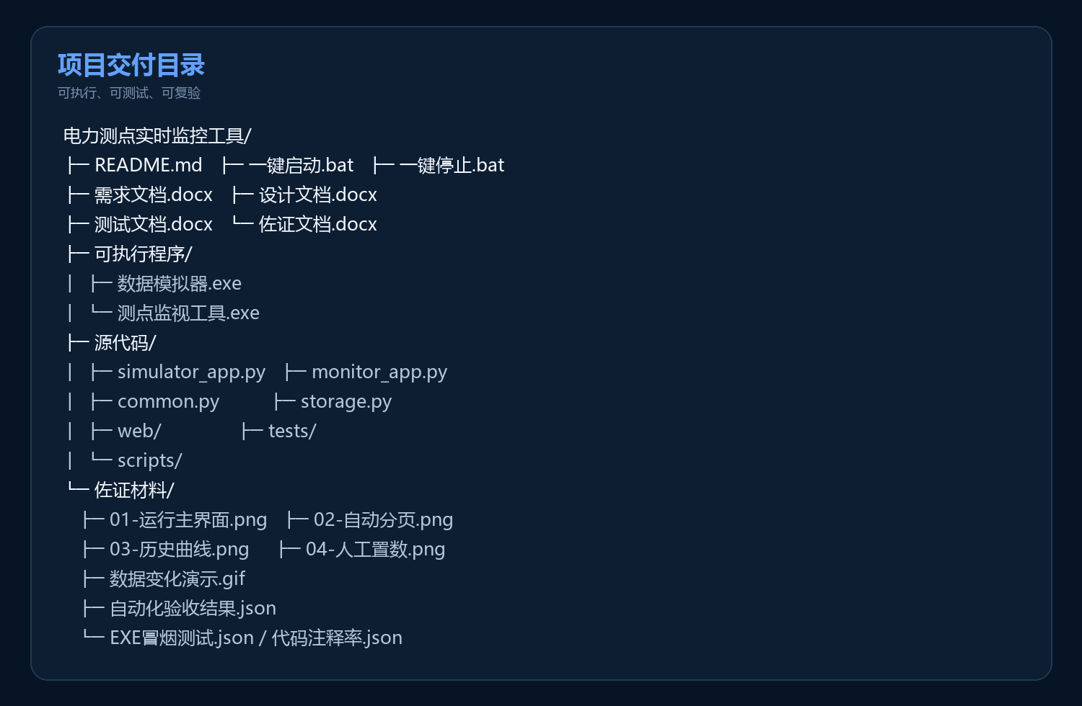
图1 项目交付目录：文档、源码、EXE、测试与佐证材料

2. 架构与独立运行
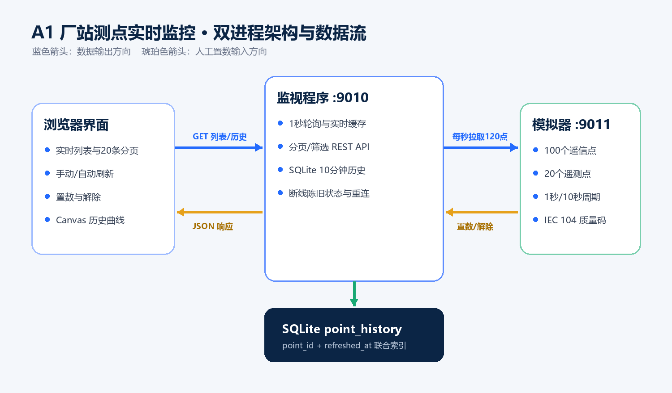
图2 模拟器与监视程序独立进程、输入输出数据流

3. 运行主界面与完整数据格式
截图可同时核对：120点范围、自动刷新1秒、20条分页、唯一标识、类型、实时值、质量码和秒级刷新时间。

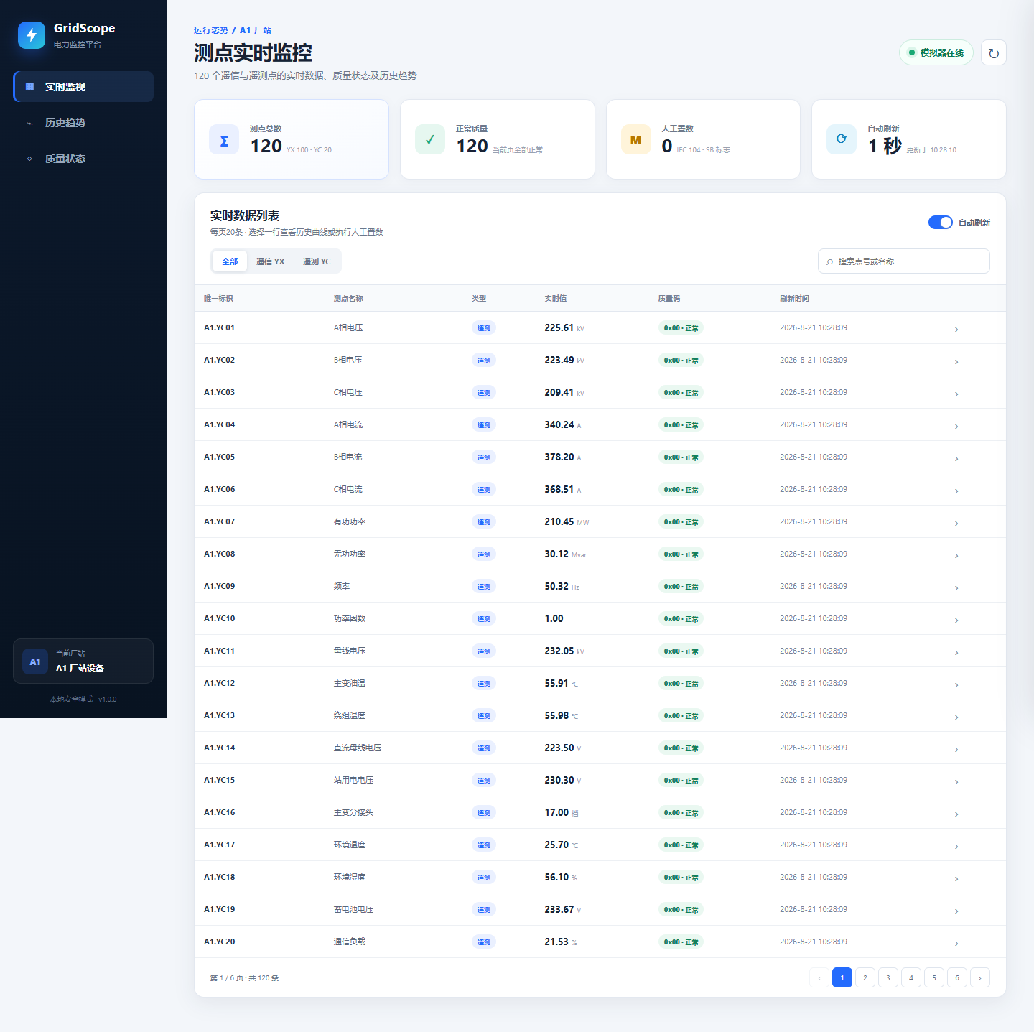
图3 实际运行主界面：YC01-YC20完整第一页

4. 自动分页与遥信变化
第一页包含20个遥测点；第二页自动切换为YX00-YX19，页脚显示第2/6页及总数120。遥信刷新时间可见不同10秒变化时刻。
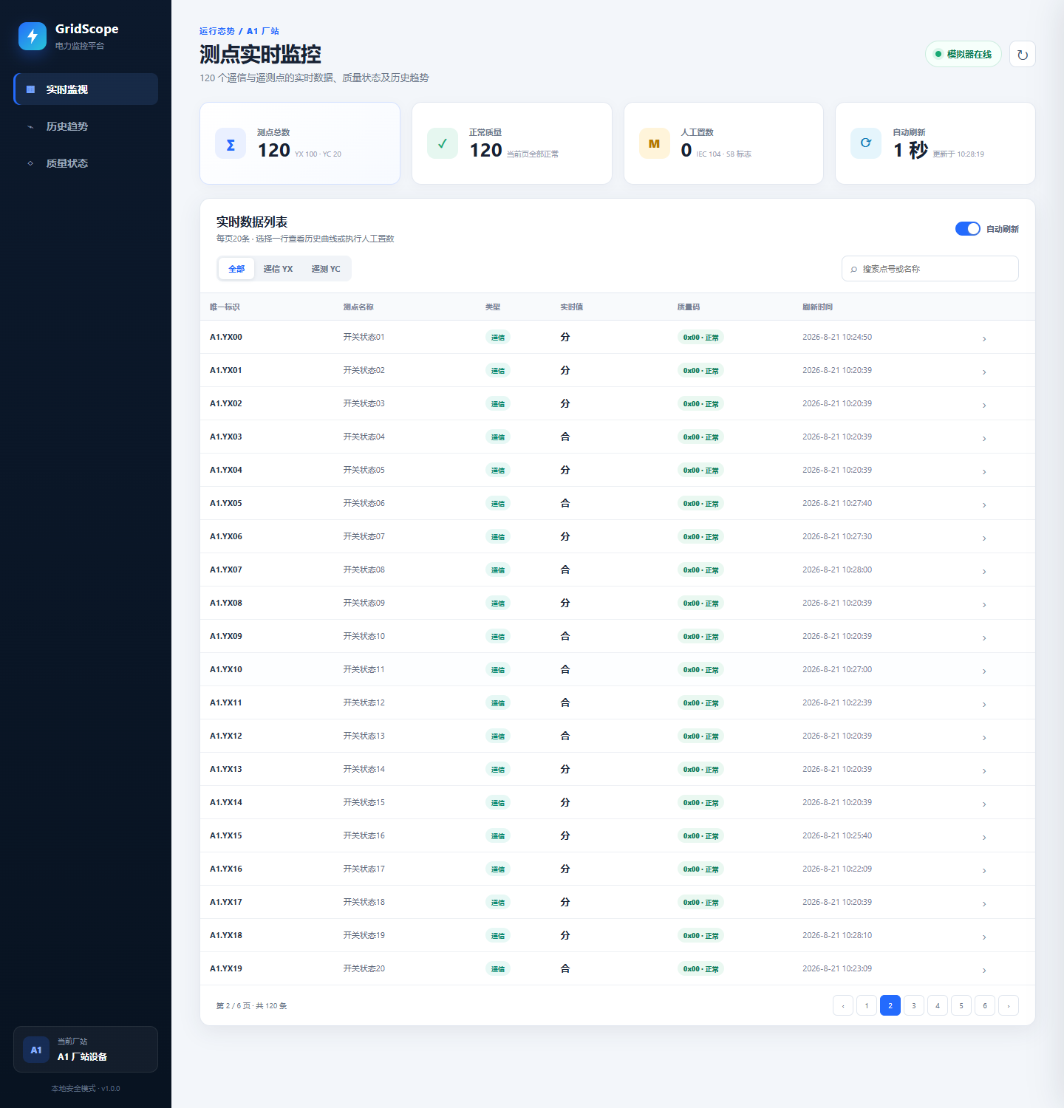
图4 第二页遥信数据与六页分页控件

5. 历史曲线
选择YC01后，右侧抽屉显示当前值、质量码和近1/5/10分钟窗口。曲线数据从SQLite真实历史读取，末端圆点对应当前值。
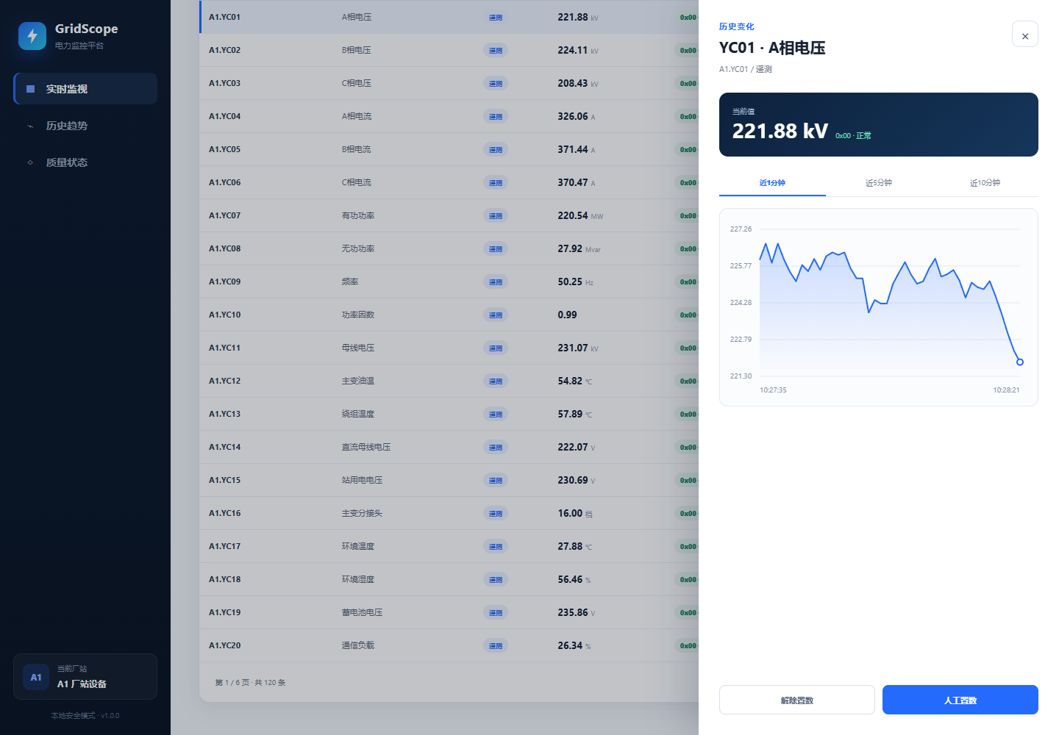
图5 YC01近1分钟真实历史折线

6. 人工置数与IEC质量码
YC01置数为225.55 kV后保持设定值，质量码从0x00变为0x20，质量说明为“人工替代”。解除后恢复0x00并在下一周期继续模拟。
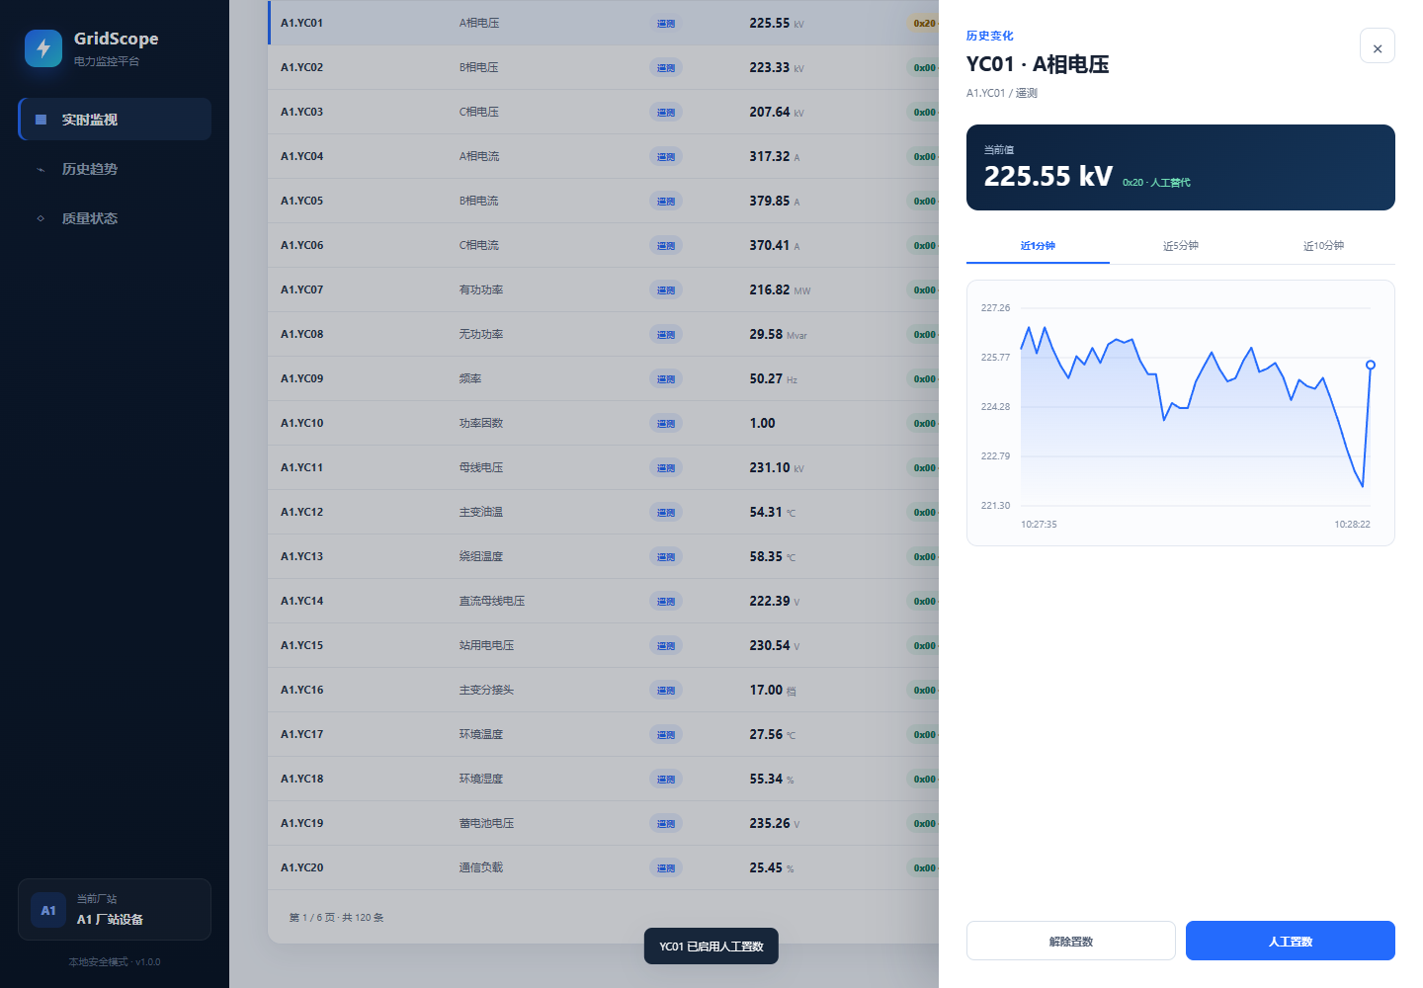
图6 人工置数后0x20/SB状态及历史曲线跃迁

6.1 动态演示
同目录“数据变化演示.gif”由真实浏览器连续7帧、每帧间隔约1秒生成，可直接观察20个遥测值和秒级刷新时间持续变化。Word中静态预览不替代原始GIF文件。

7. 自动测试与性能结果
证据 | 实际结果 | 状态
14项单元测试 | 数据、周期、质量、置数、存储、分页全部通过 | 通过
12秒真实周期 | 20个YC全部变化；10秒窗口1个YX变化 | 通过
并发性能 | 80请求；P95=103.71ms；均值=65.0ms | 通过
历史写入 | 验收期间1560行，保留策略10分钟 | 通过
EXE黑盒 | 双EXE、内置Web、分页、置数和解除全部通过 | 通过
代码注释率 | 18.43%（260/1411） | 通过

8. 运行日志摘要
时间/动作 | 可复验证据
模拟器启动 | 输出“数据模拟器已启动：http://127.0.0.1:9011”
监视端启动 | 输出“监视工具已启动：http://127.0.0.1:9010”
周期采集 | 每秒GET /api/v1/points返回HTTP 200
人工置数 | PUT /api/v1/points/YC01/manual返回HTTP 200
解除置数 | DELETE /api/v1/points/YC01/manual返回HTTP 200

9. 复验结论
交付包满足核心功能60分、需求文档10分、方案设计20分和测试大纲10分的检查项；真实源码、EXE、截图、GIF和运行结果均已归档。

